CONEXIÓN DE BASE DE DATOS MYSQL EN PHP

Este simple ejemplo muestra como conectar, ejecutar una consulta, imprimir las filas resultantes y desconectar a una base de datos MySQL.

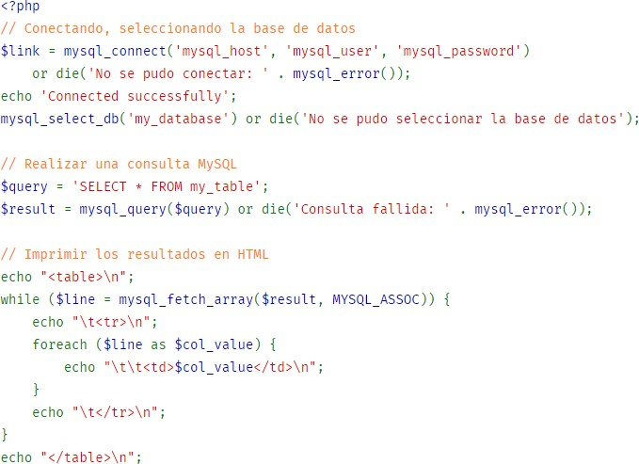

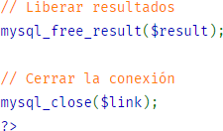

**CONCEPTOS**

mysql_host: Indica a donde se conecta con la DB. Si la conexión es en el mismo servidor, este es el valor que debe ir. Si la conexión se da en otro servidor, debemos incluir la Ip del servidor. En este último caso, el servidor deberá tener las conexiones remotas abiertas.

mysql_user: Es el usuario de la base de datos. En general lleva el siguiente formato usuariocpanel_usuariodb

msql_password: Es la clave que se corresponde con ese usuario.

Or die: Es un código php, que nos sirve para indicar si la conexión a la base de datos fue echa correctamente o no.

Echo: Es un código php que nos sirve para imprimir texto, en este caso lo usamos para idicar que la conexión a la base de datos fue exitosa.

Mysql_select_db: Código que nos permite seleccionar una base de datos ya creada.

My_database: Se corresponde con el nombre de la base de datos.

$query: es un código php que nos permite generar consultas a la base de datos.

$result: Es una varíale que contiene el resultado de la consulta $query.

**OPERACIONES**

**SELECCIONAR datos de una tabla:**

$link = Conectar();

$q = "SELECT * FROM Tabla1 ORDER BY campo1 DESC";

$rs = mysql_query($q);

while ($row = mysql_fetch_array($rs)) {

echo '<p>'.$row['campo1'].'</p>';

}

**Variables: $link** almacena la **conexion** a la base de datos.  
  
**$q** almacena la **query**.

**$rs** almacena el **resultado** de ejecutar nuestra query en la base de datos y **$row** almacena el recorrido por las **filas** de nuestra tabla que cumplen las condiciones indicadas, $row es un array.

**Bucle while:** Recorre todas las filas de nuestra tabla, mientras se cumpla la condición especificada en la query.

**Echo:** muestra / interpreta contenido html dentro de php, para incluir una variable php dentro de ese html utilizaremos ‘.$variable.’ así podrá diferenciarla del html.

Para **mostrar el contenido de un campo especifico**, deberemos especificarlo en el array

## $row, por ejemplo si queremos mostrar el contenido de un campo de nuestra tabla llamado nombre, deberemos escribir: $row[‘nombre’].

### SELECT * FROM Tabla1 ORDER BY campo1 DESC

El asterisco (*) indica que vamos a seleccionar todos los campos de la tabla Tabla1 y los vamos a ordenar de manera descendente (Z-A) segun el contenido del campo1.

En lugar del asterisco podriamos seleccionar campos específicos, la ordenación es algo opcional, si no lo indicamos se ordenaran de forma ascendente ASC (A-Z). También podemos limitar a que nos muestre sólo los 2 (o los que queramos) primeros resultados.

Quedaría asi: *SELECT campo1, campo2, campo3, campo4 FROM Tabla1 LIMIT 2*

**INSERTAR datos de una tabla:**

$link = Conectar();

$q = "INSERT INTO Tabla1 (campo1, campo2) VALUES ('texto1','texto2')";

$rs = mysql_query($q); if($rs == false) {

echo '<p>Error al insertar los campos en la tabla.</p>';

}else{

echo '<p>Los datos se han insertado correctamente.</p>';

}

Desconectar($link);

Insertamos los datos texto1 y texto2 en los campos campo1 y campo2.

If: Si el resultado devuelto es false, indica que no se ha ejecutado lo que le hemos indicado, si es distinto de false significará que se ha ejecutado correctamente.

INSERT INTO Tabla1 (campo1, campo2) VALUES (‘texto1′,’texto2’)  
Insertamos en los campos campo1 y campo2 de la tabla Tabla1 los valores texto1 y texto2, debemos poner el valor asignado en el mismo orden que hemos puesto los campos.

**MODIFICAR datos de una tabla:**

$link = Conectar();

$q = "UPDATE Tabla1 SET campo1='texto1', campo2='texto2' WHERE campo3='texto3'";

$rs = mysql_query($q); if($rs == false) {

echo '<p>Error al modificar los campos en la tabla.</p>';

}else{

echo '<p>Los datos se han modificado correctamente.</p>';

}

Desconectar($link);

Modificamos / actualizamos los datos que contienen campo1 y campo2 por los nuevos valores texto1 y texto2, siempre y cuando el campo3 contenga los datos texto3. Esto lo indicamos para que no nos modifique todas las filas de nuestra tabla.

**ELIMINAR datos de una tabla:**

$link = Conectar();

$q = "DELETE * FROM Tabla1 WHERE campo3='texto3'";

$rs = mysql_query($q); if($rs == false) {

echo '<p>Error al eliminar los campos en la tabla.</p>';

}else{

echo '<p>Los datos se han eliminado correctamente.</p>';

}

Desconectar($link);

Eliminamos la fila de nuestra tabla que contenga el valor texto3 del campo texto3.

# Referencias

w3schools(2019). *SQL Tutorial.* Recuperado de <https://www.w3schools.com/sql/default.asp>